**Blisko 70 proc. Polaków chciałoby móc pracować zdalnie, jednak popularność tego trybu pracy spada. Rośnie natomiast popularność pracy hybrydowej – o 5 p. p. rok do roku**

**Ponad dwie trzecie aktywnych zawodowo Polek i Polaków uważa, że jeśli stanowisko umożliwia pracę zdalną, to decyzja o wyborze takiego trybu powinna należeć do pracownika. Takiego zdania są szczególnie badani od 18 do 24 roku życia (77 proc.) oraz osoby przed emeryturą (73 proc. w wieku 55–64 lata). Tymczasem odsetek ofert pracy zdalnej spada. Rośnie jednak znaczenie modelu hybrydowego, szczególnie wśród ofert pracy dla początkujących kandydatów i kandydatek – ich odsetek rok do roku wzrósł z 15 proc. do ponad 25 proc.**

Aż **69 proc. aktywnych zawodowo Polek i Polaków chciałoby mieć możliwość samodzielnego wyboru pracy zdalnej** na stanowiskach, na których jej wprowadzenie jest obiektywnie możliwe – tak wynika z badania przeprowadzonego na potrzeby **najnowszego raportu** [„Sprawiedliwość w pracy”](https://nofluffjobs.com/insights/sprawiedliwosc-w-pracy/) **od No Fluff Jobs**, polskiego portalu ogłoszeniowego z widełkami wynagrodzeń. Przeciwko takiemu rozwiązaniu jest 12 proc. ankietowanych, a 19 proc. nie ma zdania na ten temat.

Za dostępnością wyboru trybu pracy zdalnej przez pracownika opowiada się **74 proc. badanych kobiet** i **65 proc. mężczyzn**. Patrząc pod kątem wieku, najwięcej zwolenników tego rozwiązania jest wśród najmłodszych i najstarszych badanych – 77 proc. osób od 18 do 24 roku życia i 73 proc. od 55 do 64 roku życia. Wśród ankietowanych od 25 do 34 i od 35 do 44 roku życia jest to po 69 proc., a w grupie osób od 45 do 54 roku życia – tylko 63 proc.

Z analizy ofert pracy na No Fluff Jobs wynika, że w pierwszym kwartale 2025 r. **możliwość pracy całkowicie zdalnej** pojawiła się w **32 proc.** ogłoszeń, **stacjonarnej** w **42 proc.** ofert, a **hybrydowej** – w **26 proc.** Rok wcześniej oferty pracy zdalnej stanowiły 35 proc. wszystkich ogłoszeń (3 p.p. więcej niż obecnie), stacjonarnej – 44 proc. (2 p.p. więcej), a tryb hybrydowy występował rzadziej – w 21 proc. ofert (5 p.p. mniej).

*Wiemy bardzo dobrze od lat, jak dużym zainteresowaniem i dobrą opinią u kandydujących cieszy się praca zdalna. Badanie pokazuje, że pracownicy czują silną potrzebę, by to w ich gestii była decyzja o możliwości pracy z domu. Od kilkunastu miesięcy śledzimy jednak na nofluffjobs.com, że odsetek nowych ofert z opcją pracy zdalnej spada* – mówi **Paulina Król, Chief People and Operations Officer w No Fluff Jobs***.* – *Jednym z powodów może być to, że część firm, która oferowała ten tryb w czasie pandemii lub zaraz po nim, nie przekonała się finalnie do tego rozwiązania. Pracodawcy widzą, że przestrzeń biurowa sprzyja nie tylko lepszej współpracy i sprawniejszej komunikacji, ale też wzmocnieniu kultury firmy. Są to elementy, których pracownicy mogą nie doceniać, ale długofalowo mogą mieć znaczenie dla organizacji* .

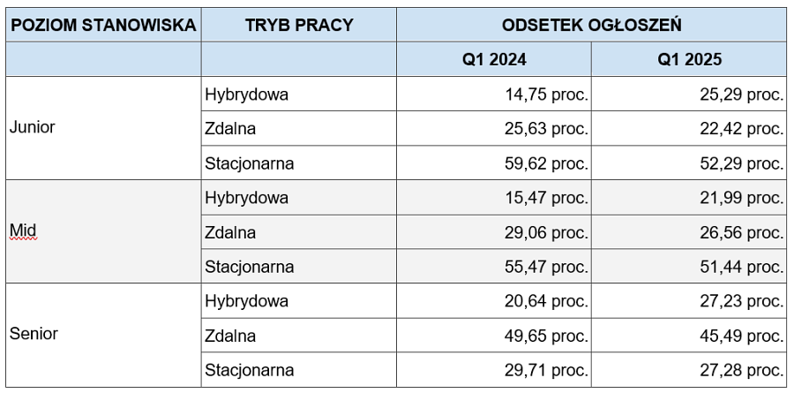

**Spada odsetek ofert pracy zdalnej, ale również stacjonarnej**

Utrzymuje się trend spadku popularności pracy zdalnej, niezależnie od poziomu stanowiska. Najczęściej możliwość wykonywania obowiązków zawodowych spoza biura pojawia się w ogłoszeniach o pracy **na stanowiskach o najwyższym poziomie doświadczenia**, tzw. seniorskich. W ciągu pierwszych trzech miesięcy tego roku można ją było znaleźć w **45,5 proc.** ofert, a w analogicznym okresie ubiegłego roku – w 50 proc. W przypadku pracy dla osób **o średnim poziomie doświadczenia** (tzw. midów) w tym roku było to **26,5 proc.**, a rok wcześniej – 29 proc. W ogłoszeniach o pracy **na stanowiskach juniorskich**, kierowanych do początkujących, odsetki te wynoszą odpowiednio **22,5 proc. w tym roku** oraz 25,5 proc. w ubiegłym.

Jednocześnie jednak **spada też odsetek ogłoszeń o pracy stacjonarnej**. W pierwszych trzech miesiącach tego roku stanowiły **27 proc. ofert dla seniorów** (rok wcześniej 30 proc.), **51,5 proc. ofert dla midów** (rok wcześniej 55,5 proc.) i **52 proc. ofert dla juniorów** (rok wcześniej 59,5 proc.). Co ciekawe, odnotowano **znaczący wzrost odsetka ofert pracy hybrydowej kierowanych do najmniej doświadczonych kandydatów i kandydatek**. W pierwszym kwartale 2025 r. wyniósł on aż 25 proc., podczas gdy rok wcześniej było to tylko 15 proc. Wśród ogłoszeń kierowanych do midów hybrydowy tryb pracy pojawił się w 22 proc. w tym roku i 15,5 proc. rok wcześniej, a w przypadku ogłoszeń kierowanych do seniorów – w 27 proc. w tym roku i 20,5 proc. rok wcześniej.

**Praca zdalna lub hybrydowa najczęściej dostępna w branży IT**

No Fluff Jobs przeanalizował także dostępność różnych trybów pracy w poszczególnych kategoriach branżowych. Największy odsetek ofert **pracy zdalnej** – 71,5 proc. – można znaleźć w kategoriach IT **Business Intelligence** oraz **GameDev**. Trzecie miejsce zajmuje kategoria **AI** – 62 proc. Tryb hybrydowy jest najrzadziej oferowany we wszystkich analizowanych branżach. Tak jak w przypadku pracy zdalnej, najczęściej można ją znaleźć w kategoriach IT – **Agile / Scrum Master** (47 proc.), **Analityka biznesowa** (41 proc.) oraz **Zarządzanie projektami** (37,5 proc.). **Praca stacjonarna** najczęściej jest wymieniana w kategoriach: **Mechanika** – 95,5 proc. (rok wcześniej – 94,5 proc.), **Administracja biurowa** – 84 proc. (rok wcześniej – 82 proc.) i **Automatyka** – 83 proc. (chociaż tutaj widać spadek, rok wcześniej było to 88,5 proc.).

**Metodyka badania:**

Raport [„Sprawiedliwość w pracy”](https://nofluffjobs.com/insights/sprawiedliwosc-w-pracy/) powstał na podstawie badania przeprowadzonego w dniach 24-27 lutego 2025 na grupie aktywnych zawodowo Polek i Polaków. Grupa była reprezentatywna ze względu na płeć, wiek, miejsce zamieszkania i wykształcenie według struktury Głównego Urzędu Statystycznego. Całość badania przeprowadzono na platformie Omnisurv by IQS.